A continuación, se presentan unas gráficas y tablas con datos económicos, se debe realizar un análisis sobre la información presentada.

## Producto Interno Bruto

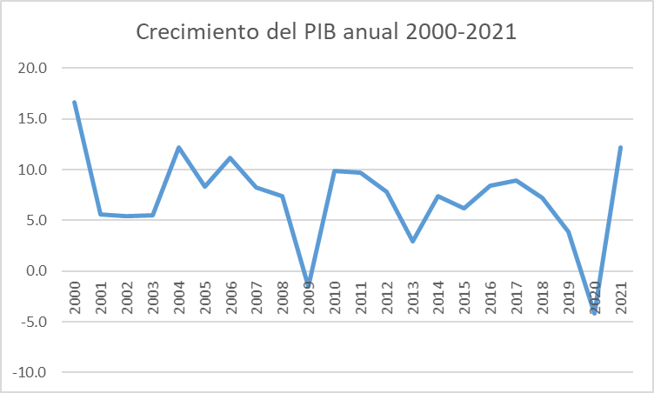

## Comparativo de crecimiento económico

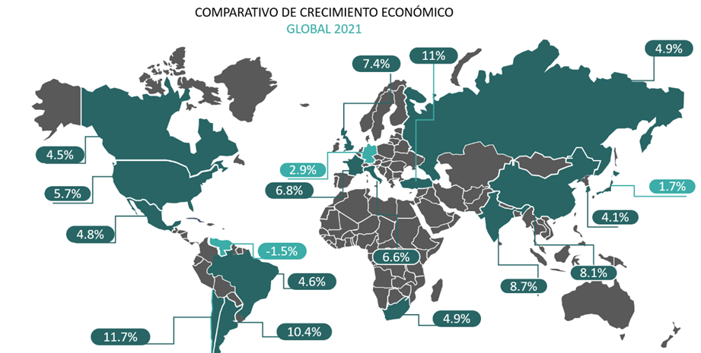

## Inflación

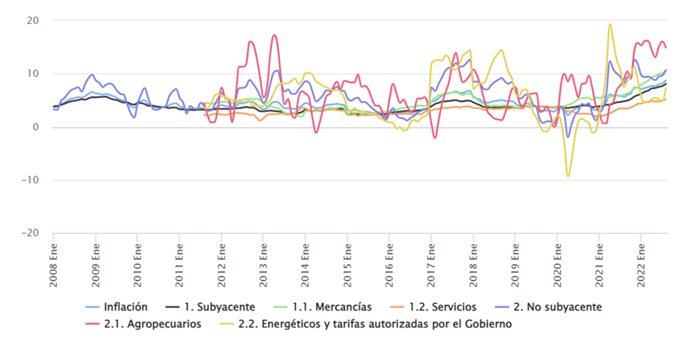

## TIIE

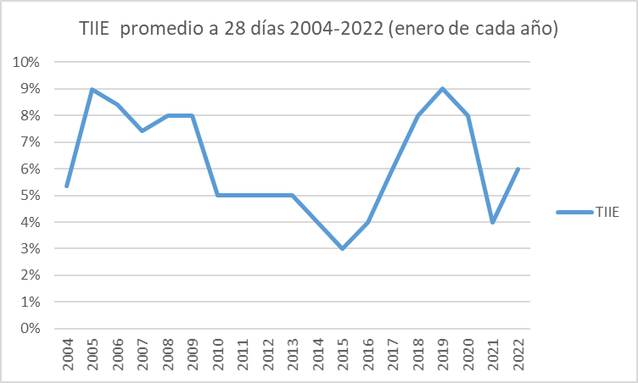

## Tipo de Cambio

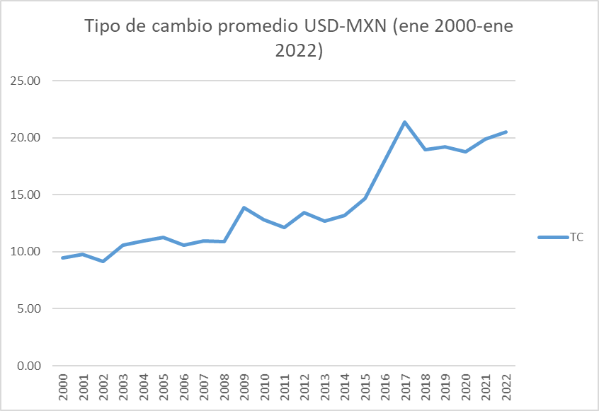

## Distribución Población Ocupada

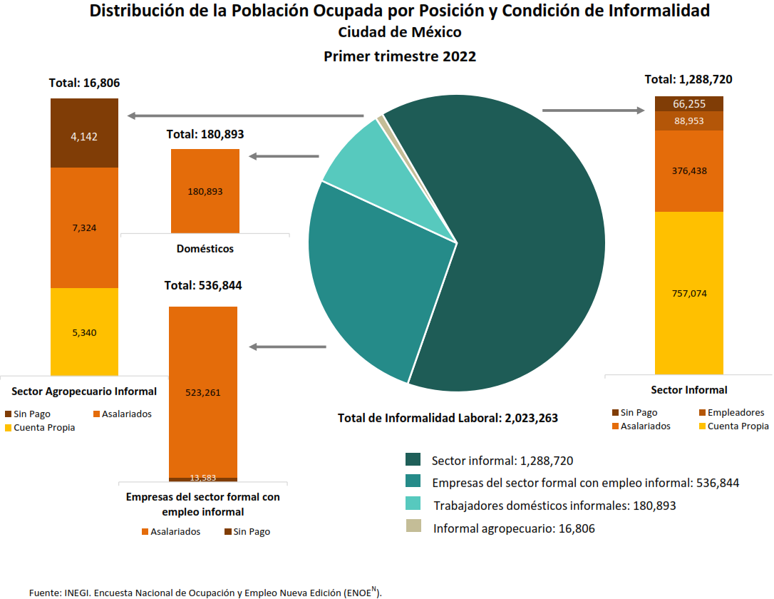

## Gasto Corriente Promedio Trimestral por Rubros de Gasto

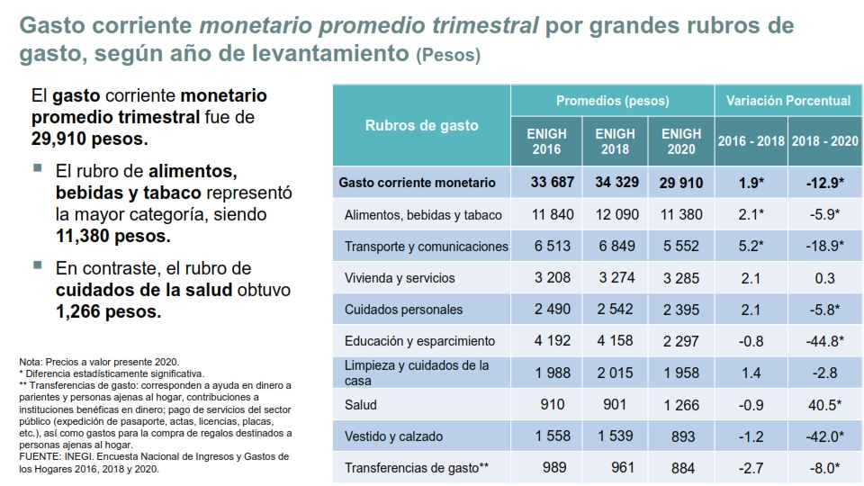

## Gasto Corriente Promedio Trimestral por Deciles

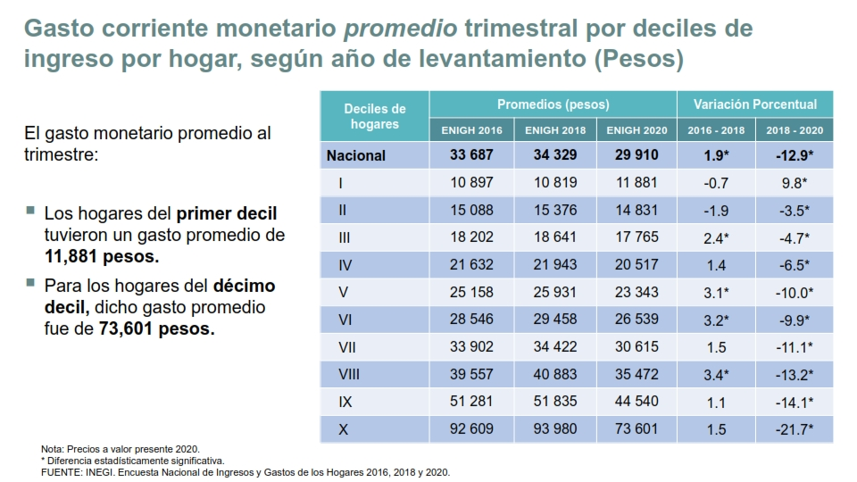

## Estudio de Mercado

En una encuesta se realizó la siguiente pregunta, obteniendo los resultados presentados en la gráfica siguiente.

**¿Qué tipo de parques de diversiones le gustan (adulto joven) o a sus hijos? (1 mucho 4 nada) *se mostrarán fotos sobre cada inciso***

1) Parque temático con juegos de poca adrenalina y combinados con alta adrenalina

2) Parque temático con áreas verdes, convivencia con la naturaleza y descanso

3) Que cuente con foros para conciertos y espectáculos programados

4) Parque temático con juegos de habilidad de destreza

5) Parque temático con videojuegos de última generación y realidad virtual

6) Qué tenga Go Karts de última generación

7) Qué haya diversidad de alimentos y bebidas

8) Qué cuenten con servicios de seguridad, enfermería y baños

9) Qué proporcione WiFi gratuito en todo el parque

10) Desarrollado por arquitecto de reconocimiento mundial en Bioarquitectura orgánica

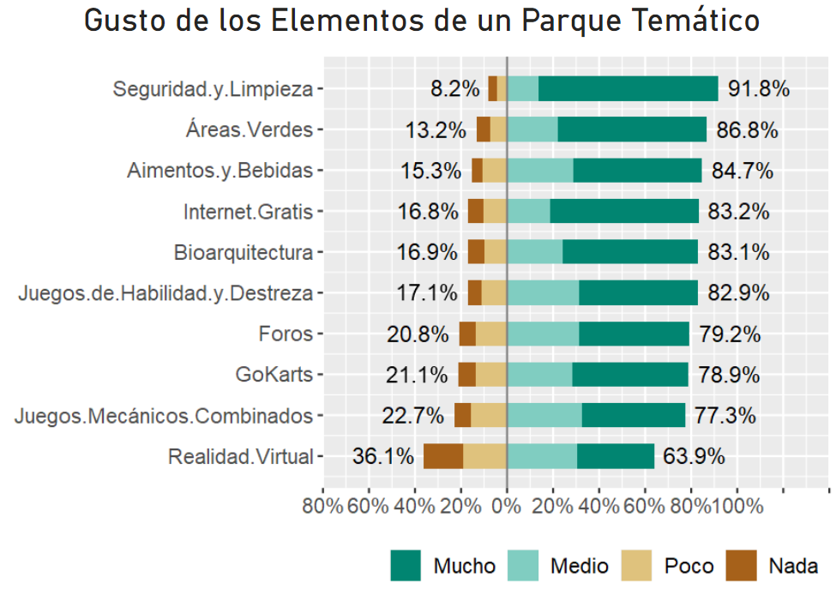

**Mostrar el proyecto de parque temático, explicarle al encuestado que cuenta con área de libre acceso antes de torniquetes de taquilla y cuestionarle cuanto estaría dispuesto a gastar en cada una de los servicios del parque:**

1) 50 a 100 2)101 a 150 3)151 a 200 4)201 a 300 5)301 a 500 6)>501

* Acceso al parque
* Zona de alimentos y bebidas
* Zona de juegos mecánicos
* Juegos infantiles de última generación
* Juegos de habilidad y destreza
* Videojuegos de última generación
* Realidad virtual
* Go karts de última generación aerodinámicos

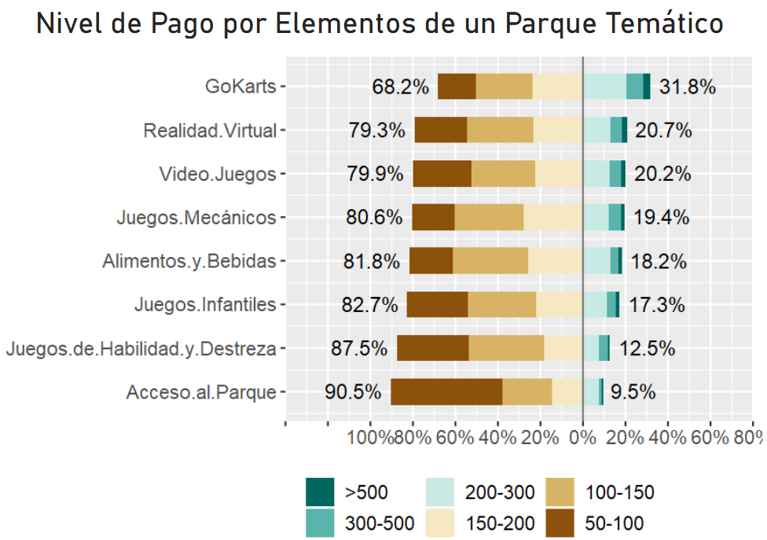

Con todos los elementos de la pregunta de Gustos se elaboró un índice que engloba las respuestas, a continuación se presentan los resultados de dicho índice.

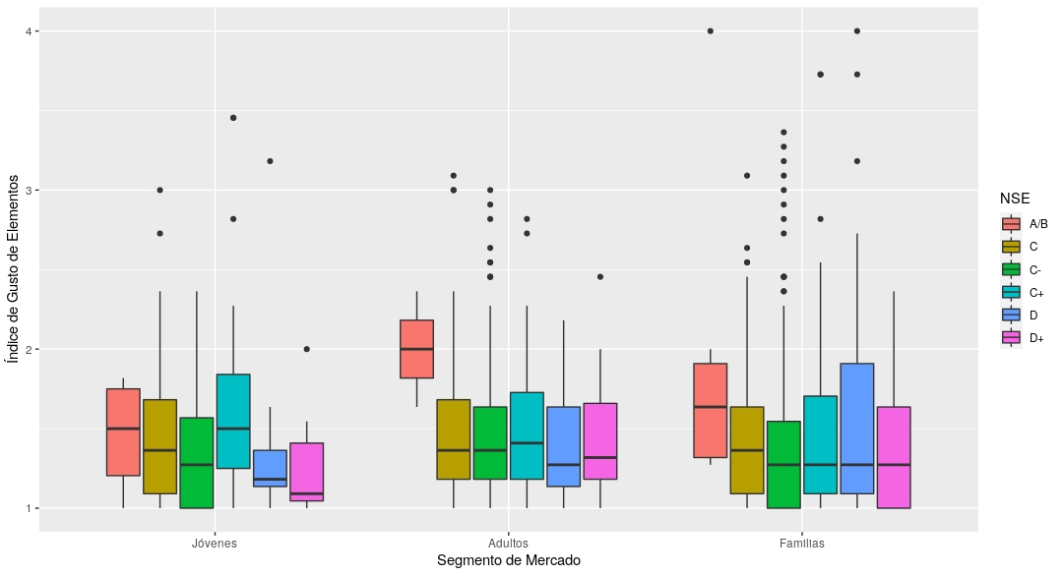

Con la información de la pregunta de gustos de elementos del parque se elaboró un análisis MCA, los resultados se presentan a continuación.

